комментируйте их так, словно вы действуете вместе с ребенком.

1. *Предлагайте новое постепенно и маленькими порциями.* Внимательно следите за реакцией ребенка и при первых признаках тревоги или страха немедленно прекратите игру.
2. Понравившаяся ребенку игра потребует *повторения.* Не противьтесь его просьбам повторить игровые движения, ему необходимо время, чтобы обжить новые ощущения.
3. *Развивая сюжет игры*, осторожно ненавязчиво *предлагайте различные варианты,* которые будут зависеть от желаний ребенка, вашей фантазии и педагогического чутья. Будьте готовы к тому, что какие-то варианты событий ребенок примет сразу, а с чем-то не согласится категорически.

Юшковская Т.В.,

педагог-психолог ЦКРОиР

Государственное учреждение образования «Центр коррекционно-развивающего обучения

и реабилитации Ошмянского района»

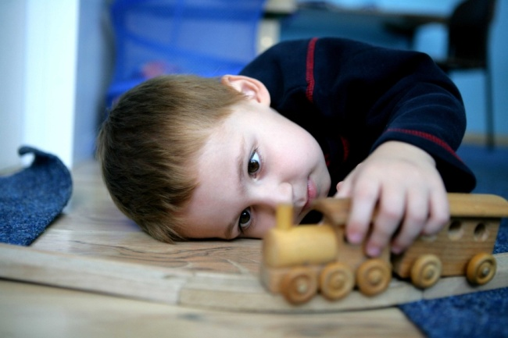

**«Организация игрового пространства и игровой**

**деятельности ребенка с аутизмом»**

**Ошмяны**

**Игра** - основная деятельность ребенка, особый вид активности ребенка, позволяющий ему в безопасной ситуации накапливать свой эмоциональный и социальный опыт, получать знания и совершенствовать имеющиеся навыки. Игра - основной источник радости.   
**Игрушка** - это средство для поддержки игры. Ценность игрушки для ребенка определяется исключительно ее способностью поддержать игру.

Игра вносит огромный «вклад» в развитие ребенка.

При организации игрового пространства с детьми с аутизмом необходимо соблюдать следующие условия:

*Первое условие – безопасность:*

1. обставить устойчивой мебелью, без острых углов, так как у ребенка с аутизмом часто отсутствует «чувство края» и в состоянии аффекта он может перестать контролировать свои движения и действия;
2. в комнате не должно быть опасных предметов (тяжелых, острых, бьющихся и др.).

*Второе условие – обеспечение комфорта и уюта:*

1. оформите комнату в приятных, неярких, успокаивающих тонах;
2. электрическое освещение должно быть мягким, не режущим глаза.

*Третье условие – наличие необходимого оборудования.* Поскольку детская комната – это место, где ребенок играет и учиться, она требует содержательного наполнения:

1. столик со стульчиком или парта;
2. детские книжки для домашней библиотеки должны быть специально подобраны:

* с учетом возраста и предпочтений ребенка;
* понятные ему;
* без абстрактных и фантастических сюжетов;
* полезные для освоения окружающего мира;
* вызывающие положительные эмоции.

1. игрушки:

* деревянные и пластмассовые строительные наборы, конструкторы;
* разнообразные пирамидки, матрешки;
* звучащие игрушки, набор игрушечных музыкальных инструментов;
* игры для развития мелкой моторики-мозаики, деревянные бусы, игры со шнурками;
* развивающие игрушки (лото, домино, разрезные картинки и др.);
* игрушки для сюжетно-ролевых игр — куклы, мягкие, резиновые игрушки, машинки, кукольные домик, мебель, аптечка, посуда.

1. материалы для творчества:

* цветные карандаши, фломастеры;
* акварельные и гуашевые краски;
* пастельные мелки и мелки для рисования на асфальте;
* цветная бумага и картон;
* пластилин.

1. спортивное оборудование для физического развития ребенка:

* шведская стенка;
* обручи, скакалки, мячи;
* велосипед;
* самокат.

*Четвертое условие – поддержание порядка.*

1. В комнате ребенка должен быть установлен и поддерживаться определенный порядок – все предметы, вещи и игрушки должны иметь свое фиксированное место. Для ребенка с аутизмом, с его стереотипностью поведения, порядок – необходимое условие его жизни.
2. Вводите новые приятные ребенку детали, например, развесьте на стене его рисунки, выберите с ним новые занавески, купите и повесьте на стену картину. Если ребенок сопротивляется малейшим переменам, отложите их, но обязательно попытайтесь вновь.
3. Пространство квартиры в большинстве случаев связано с  *освоением ребенком бытовых навыков.* Ребенку с аутизмом необходимо помочь осознать предназначение самых разных предметов, вещей. Для этого следует, во-первых, *комментировать* разнообразные бытовые моменты (например: мытье рук). Во – вторых, *вовлекать* ребенка в работу по дому (приготовление обеда, мытье посуды, засыпание порошка в стиральную машину и т.д.). Конечно, следует учитывать возраст ребенка и его возможности.

Помимо хозяйственно-бытовой деятельности, постарайтесь создать такие условия для ребенка, чтобы он мог *затевать игру* *в* *любом месте квартиры*. Свобода перемещения наполнит малыша новыми интересными впечатлениями и полезными знаниями.

**Рекомендации**

**по преодолению затруднений, возникающих в ходе игр**

1. *Если ребенок не включается в игру, не обращает внимание на ваши действия либо выражает протест, не настаивайте*. Но обязательно попробуйте в следующий раз. Если же вы видите, что ребенку понравилась игра, но он остается пассивным, *не останавливайтесь*, продолжайте осуществлять игровые действия,